another en #IMWeek21, el mayor evento de Inﬂuencer Marketing en habla hispana

# *El próximo 4 de octubre comienza la tercera edición de la Inﬂuencer* Marketing Week y Mayra Alcántara, IM Director de another, expondrá sobre “Inﬂuencers commerce”.

* ***La inversión publicitaria en este sector está cobrando cada vez más protagonismo y este año se espera incrementar un 42% respecto a las inversiones de 2020.***

**Buenos Aires, 29 de septiembre de 2021.-** Alrededor de la popular ﬁgura del inﬂuencer existe toda una industria que aporta propuestas y soluciones para las marcas. Mostrar las novedades y tendencias del marketing de inﬂuencers fue el motivo por el cual se organizó la Inﬂuencer Marketing Week y que este año llega con su tercera edición.

Según un estudio de inﬂuencer marketing Hub, esta disciplina no para de crecer en inversión publicitaria año tras año. De hecho, para el 2021 se espera superar los **USD 13.800 millones** a nivel mundial, respecto a los USD 9.700 millones a los que se llegó en 2020, lo que supone un **42%** de incremento. Además, el mismo estudio subraya un crecimiento exponencial de las compañías que operan en la industria de los inﬂuencers.

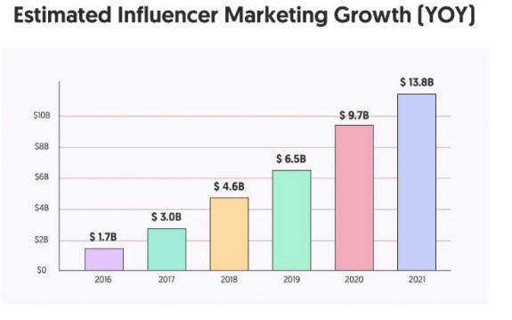

Del 4 al 7 de octubre, de manera gratuita, todos los interesados podrán ser parte de ponencias, mesas redondas y debates que se llevarán a cabo en esta nueva edición. El martes 5 de octubre 10:00 hora México | 12:00 hora Argentina, **Mayra Alcántara**

**-Inﬂuencer Marketing Director de another, agencia independiente regional de**

**comunicación**- expondrá sobre el inﬂuencer commerce y los diferentes modelos sobre cómo capitalizar este canal.

*“Nos enorgullece ser la única agencia de Latinoamérica participando en esta semana tan especial para el sector.* ***another*** *posee hace años un equipo muy grande dedicado especialmente a desarrollar estrategias y servicios de inﬂuencer marketing para diferentes industrias en todo Latinoamérica, Estados Unidos y España. Desde el primer momento identiﬁcamos que no era una moda, sino un negocio que estaba comenzando y que iba a crecer rápidamente, y a generar cambios en la forma de comunicar”, comenta* **Mayra Alcántara.**

Además de Alcántara, la Inﬂuencer Marketing Week 2021 reunirá grandes especialistas del sector que explicarán algunos de los factores más importantes que deben aprender las marcas para trabajar con *inﬂuencers de una forma efectiva y eﬁciente*. El evento contará con la presencia de empresas internacionales y nacionales destacadas y de referencia en el sector del marketing de inﬂuencers como Traacrk, HyperAuditor, SocialPubli, SocialTalk, 2btube, TERRITORY, Inﬂuence, BInﬂuence, Vendfy, Zexel, ShowMB, Hamelin Agency, Luxdots, Comunicazen, Easypromos, SocialElephants, Keeper Experience, Brands Inﬂuencer Factory, 11 post, Super Web y Wallapop. A su vez, contará con la participación de diferentes Inﬂuencers y Micro Inﬂuencers.

El evento podrá seguirse a través de Youtube, Twitch y Neuroplanet.es y las inscripciones deben realizarse en [**https://inﬂuencermarketing365.com**](https://influencermarketing365.com/)

**SOBRE ANOTHER**

Fundada en 2004 por Jaspar Eyears y Rodrigo Peñaﬁel, *another* es una agencia independiente que tiene como objetivo revolucionar la comunicación estratégica por medio de campañas poderosas y efectivas para posicionar diversas marcas frente a sus audiencias. *another* cuenta con servicios integrados como relaciones públicas, comunicación digital, *inﬂuencer marketing*, *social media, branding, content & inbound marketing*, creativo y diseño, y experiencias de marca. La agencia opera bajo unidades de negocio especializadas clasiﬁcadas en moda, belleza, estilo de vida, consumo masivo, tecnología, lujo, cultura, *health & wellness* y corporativo. *another* forma parte de *Constellation Global Network* y PRORP, y ha sido reconocida con diversos premios como los SABRE Awards y los Latin American Excellence Awards. Posee oﬁcinas en México (Ciudad de México), Argentina (Buenos Aires), Chile (Santiago), Colombia (Bogotá), Panamá (Ciudad de Panamá) y Perú (Lima) con alcance en Estados Unidos, Ecuador, El Salvador, Honduras, Guatemala, Costa Rica, República Dominicana, Bolivia, Paraguay, Uruguay y Europa.

Para más información visita [a nother.co](https://another.co/) y síguelos en sus redes sociales: [Facebook](https://www.facebook.com/anothercompany/), [Twitter](https://twitter.com/anotherco?lang=en), [Instagram](https://www.instagram.com/anotherco/) y [Linkedin](https://www.linkedin.com/company/anotherco/).